Пояснительная записка по проекту PyGame

Название проекта – “Kill the bodies”, оно отражает в себе всю суть проекта и цель, за которой вы заходите в данную игру.

Авторами данного шедевра являются: Мараев Константин и Зуйкин Ярослав.

**Идея:**

С самого начала идеи не приходили на ум, кроме того, что это будет 2д игра с видом сверху. Вскоре мы решили сделать просто обычную “бродилку-стрелялку” со всякими врагами, от которых надо было бы бегать и стрелять в них.

Реализация:

Для реализации проекта было использовано 11 (9, если не считать встроенных классов Sprite и SpriteGroup) классов.

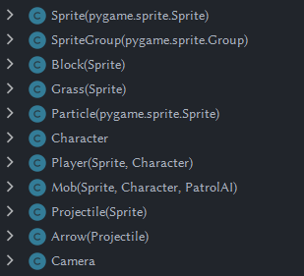

Часть из них используется для основной игры, например: Player, Mob, Character (от него наследуются классы Player и Mob). Такие классы как Block, Grass, Camera, Particle служат для украшения игрового процесса. Классы Projectile и Arrow это классы, которые разнообразят геймплей нашей игры и предоставляют возможность стрелять и убивать врагов.